Série de TP N° 1
Code Composer Studio (CCS)

Objectif
A l’issu de ce TP, l’étudiant va être capable de :
- Apprendre à utiliser Code Composer Studio (CCS) pour gérer un projet complet : édition, compilation (compiler), édition de liens (linker) et chargement du programme sur la carte.
- Analyser et écrire un code en langage C, et consulter les registres et la mémoire du DSP.
- Savoir utiliser les outils de débogage avancés : Memory Browser (pour consulter les variables en RAM) et Graphs (pour visualiser les signaux sous forme d'oscilloscope).

- Introduction
Le CCS est un environnement de développement intégré (IDE) complet conçu par Texas Instruments (TI) pour programmer ses processeurs, notamment les DSP (Digital Signal Processors) comme le C6713, ainsi que les microcontrôleurs (MSP430, Hercules, etc.). Il fournit plusieurs outils :
- L'Éditeur de code : Pour écrire vos programmes en C ou en Assembleur.
- Le Compilateur : Il transforme votre code C en instructions binaires que le processeur DSP peut comprendre.
- Le Débogueur (Debugger) : C'est la partie la plus puissante, elle permet d’exécuter le code ligne par ligne, et visualiser le contenu de la mémoire et les registres en temps réel.
- L'Outil de Graphique : Qui permet de tracer des signaux (FFT, sinusoïdes) directement à partir des données stockées dans la RAM du DSP.
- Bibliothèques de CCS
CCS contient des bibliothèques Comme la BSL, la CSL ou la RTL, qui contiennent des fonctions pré-écrites pour piloter la carte DSK, le processeur DSP, et le programme. On s’intéresse dans ce tp uniquement par la bibliothèque RTL (Run-Time Support Library) : Voici Les fonctions les plus utilisées de la bibliothèque RTL (fichier rts6700.lib) :

Fonctions Mathématiques (math.h) : C'est le cœur du traitement de signal, ces fonctions sont très rapides tels que : sin(x) / cos(x) : atan2(y, x), exp(x) / log(x), pow(x, y), sqrt(x) abs(i).

Gestion de la Mémoire (stdlib.h) : Essentiel pour créer des buffers de données de taille variable comme : malloc, free…

Entrées/Sorties Standard (stdio.h) : Utilisées principalement pour le débogage comme printf() : Affiche du texte dans la console de CCS.
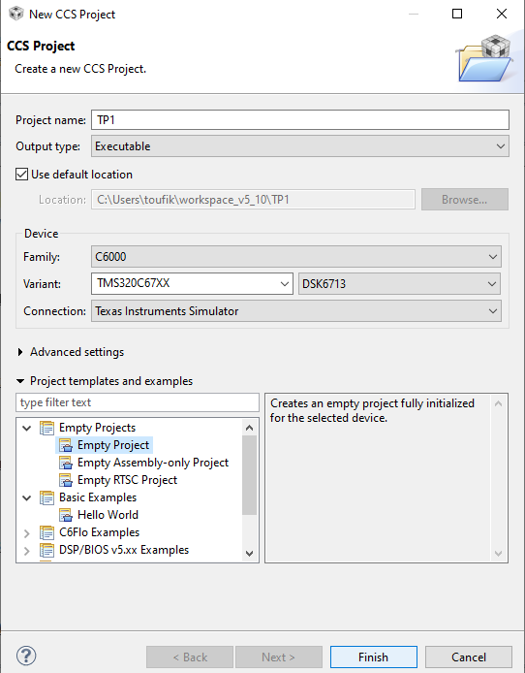
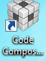
- Lancement du CCS
1- Cliquer sur l’icône et choisir l’emplacement de votre projet puis OK.
2- Aller à New project → Remplir la fenêtre qui s’ouvre comme le montre la figure, un fichier d’extension (.c) sur lequel on écrit le code a été créé (Fichier source).
* Si on veut créer un fichier source d’extension (.asm), on choisit « Empty assembly-only project » au lieu de « Empty project ».
**Si on veut ajouter un 2ème fichier source d’extension (.asm) au 1er fichier source d’extension (.c) on choisit : File →New→ source file → Nom.asm.
- Déroulement d’un programme
Une fois les fichiers sources ont été créés, on écrit le programme puis on suit les étapes suivantes pour simuler et émuler le programme.
- Créer un fichier de commande pour l’éditeur de liens (Extension .cmd)
En plus des fichiers sources, un fichier de commande d'éditeur de liens «Linker» doit
être créé pour générer un fichier exécutable et pour se conformer aux spécifications de
mémoire du DSP et de la cible sur laquelle le fichier exécutable va être compilé. Un
fichier de commande d'éditeur de liens «Linker» peut être créé en utilisant la même
procédure que pour le fichier précédant (en choisissant « File → New File→ Nom_fichier.cmd »). Ce fichier a la structure suivante :
MEMORY
{
IVECS:org = 0h, len = 0x220 /*vector section*/
IRAM:org = 0x00000220, len = 0x00002FDE0 /*internal memory*/
SDRAM:org = 0x80000000, len = 0x00010000 /*external memory*/
MYDATA:org = 0x80010000, len = 0x00100000 /*external memory*/
FLASH:org = 0x90000000, len = 0x00020000 /*flash memory*/
}
SECTIONS
{
.vectors :> IVECS
.text :> IRAM
.bss :> IRAM
.cinit :> IRAM
.stack :> IRAM
.sysmem :> SDRAM
.const :> IRAM
.switch :> IRAM
.far :> SDRAM
.cio :> SDRAM
.mydata :> MYDATA}

- Ajouter des fichiers de support au projet
Pour implémenter le programme sur le TMS320C6713 de la cible DSK6713, on ajoute des fichiers de support sous forme de librairie en utilisant la directive « include ».
- Construire le projet « Built » (compilation)
Une fois les fichiers sources, fichier de commande et fichier de
bibliothèque ont été ajoutés au projet, on passe à l’étape de construction du projet, qui permet de le programme c, et le le traduire en fichier binaire compréhensible par le DSP (extension .out), et joindre tous les fichiers (Binaries et Debug) dans le projet.
Le code C doit être traduit en un fichier binaire compréhensible par le DSP (extension .out).
- Suivi de la construction (configuration de la cible)
Avant d’exécuter le programme, il faut configurer la carte DSK pour cela :
Aller à : File →New → Target configuration File-finich. Une fenêtre sera affichée.
-Choix de la connexion : dans le menu déroulant Connection :
- Si la carte DSK 6713 possède un émulateur intégré (on-board) fabriqué par Spectrum Digital, cherchez et sélectionnez : Spectrum Digital DSK-EVM-eZdsp onboard USB Emulator.
- Si vous utilisez une sonde JTAG pour lier la carte DSK au PC, vous devriez choisir le modèle de la sonde (ex: Texas Instruments XDS100v2),
- Si vous n’avez aucune carte DSK (notre cas), vous voulez afficher les résultats uniquement sur l’écran (console), choisir « Texas instrument Simulator ».
-Choix du composant : Une fois la connexion choisie, vous devez indiquer quel processeur se trouve sur la carte. Dans le menu déroulant « Board or Device » choisir C6713 Device cycle Accuarte Simulator little Endian puis save. Un fichier (.ccxml) a été créé.
E) Créer le fichier exécutable et chargement du programme sur la cible
Si le processus de construction est terminé sans aucune erreur, on exécute le programme en cliquant sur le bouton « Debug . C'est l'étape où la connexion entre le PC et la carte s'établit.
- Branchez votre carte DSK sur le secteur (5 v) et reliez-la en USB à votre PC. La led power doit s’allumer et les leds de diagnostic peuvent se clignoter.
- Allez dans le menu Run > Load > Load Program....
- Parcourez vos dossiers pour sélectionner le fichier .out.

F) exécution du programme
La simulation du programme se fait en choisissant le bouton « Resume », les résultats de simulation sont affichés sur la fenêtre « console » bas de l’écran, on peut ainsi consulter le contenu des registres et des cases mémoires, ou les remplir par des valeurs si c’est nécessaires.
H) Terminer la session «Debug» en cliquant sur le bouton « terminate ».

- Exemples en langage C
Lancer CCS, Créer un nouveau projet nommé TP1_1, et dérouler les programmes suivants :
Exemple 1
#include<stdio.h>
main() /*fonction principale du programme, C’est le point de départ de l’exécution*/
{
printf("Hello ");
return 0;/*fin du programme*/
}
-Que remarquez-vous ? pourquoi ?
-Une fois que « return 0 » est atteint, le processeur continue d'exécuter ce qui se trouve juste après en mémoire. le DSP tente de lire des instructions invalides, ce qui déclenche un appel automatique à abort(). Pour éviter cette erreur :
-Insérez une boucle infinie avant « return 0 », que remarquez-vous ?
while(1) { }
L’apparition de warning à la ligne « return 0 ». C'est tout à fait normal. Le processeur comprend que la boucle while(1) ne s'arrêtera jamais. Par conséquent, il en déduit que le processeur n'atteindra jamais la ligne return 0.
Exemple 2 : Introduire et afficher des variables de type reel
#inc #include <stdio.h>
main()
{
float num, res;
float sum=1.2;
scanf("%f", &num);
res=num*sum;
printf("res = %f", res);
}
Exemple 3: Variables de type Entier
#include<stdio.h>
Int main()
{
int num, count, sum = 0;
printf("Enter a positive integer: ");
scanf("%d", &num);
for(count = 1; count <= num; ++count)
{
sum += count;
}
printf("Sum = %d", sum);
return 0;
}

Exemple 4: Boucle, Tableau et pointeurs
#include<stdio.h>
main() {
int i;
int h[8]={1,2,3,4,0,0,0,0};
int *y;/*pointeur memoire non initialisé*/
/*y=(int *)0x0000100;*/*/pointeur mémoire commencé par @ 0x0000100*/
/*les deux lignes précédentes peuvent etre résumé en un seule*/
/*int *y = (int *)0x0000100*/
for (i=0 ;i<=7 ;i++)
{
y[i]=h[i];/*charger ième élelment de h vers la case mémoire adressée par ième @ du pointeur *y*/
printf("%d\n",y[i]);
} ;
}

-Ajouter l’instruction (y=(int *)0x0000100), lancer l’exécution (directe : triangle vert, et pas à pas : flèche jaune), aller vers View-Memory Browser-Taper @ 0x0000100 dans le champs spécifié, et choisir le format « 8 bits signed integer » c-à-d taille du mot 8 bits, et « 16 bits signed integer » c-à-d taille du mot 16 bits, et 32 bits signed integer. Que remarquez-vous ?
Exemple 6 : Extraction et vérification de l’adresse mémoire des variables

-Tapez le programme ci-dessous et faites l’exécution pas à pas (flèche jaune),
#include <stdio.h>
int main()
{
int x = 25;

printf("Valeur de x = %d\n", x);
printf("Adresse de x = %p\n", &x);

return 0;
}
-Allez à : view- expressions-tapez &x, puis x,
-Allez à view-memory browser, tapez l’adresse apparait dans le champ des adresse ou dans le console (Hex).
Exemple 7 : programme principal (main) fait appel à un sous-programme (fonction) :
Calcul de la somme de deux nombres entiers avec une fonction somme

#include <stdio.h>
/* ===== Sous-programme ===== */
int somme(int a, int b)
{
int s;
s = a + b;
return s;
}
/* ===== programme principal ===== */
int main(void)
{
int r;
int x=5;
int y=3;

r = somme(x, y); // appel du sous-programme

printf("Resultat = %d\n", r);
}

Exemple 8 : variale globale
#include <stdio.h>
#define PI 3.14159
int main(void)
{
float r = 2.0;
float aire;
/*int r = 2;
float aire;*/
aire = PI * r * r;
printf("Aire = %f\n", aire);
return 0;
}

Remarque : l’instruction « printf » par fois tente d’accéder à des zones mémoires réservées par le hardware ou périphérique, ce qui pose des problèmes et génère une erreur de type « Memory Map Error », et surtout lorsque les variales sont de type réel (float), la solution est d’éviter d’utiliser « printf », et donc exécuter le programme pas à pas et consulter les résultats à travers : view memory, ou watch.

- Calculer le produit de deux nombres réels avec une fonction produit (sous-programme)
- changer les variables réelles du programmes8 par ces variables de type entier. Que remarquez-vous ?

